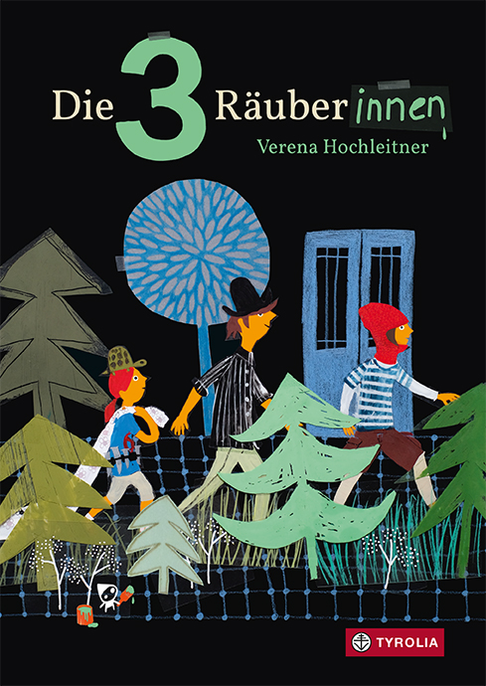
Verena Hochleitner
Die drei Räuberinnen

136 Seiten, mit 75 farbigen Illus.,
17 x 24 cm, gebunden
Tyrolia-Verlag, Innsbruck–Wien 2019, 2. Aufl. 2020
ISBN 978-3-7022-3802-5
€ 18 | ab 8 Jahren

Kurze Kapitel – großes Vergnügen

Sie sind die entzückendste und sympathischste Räuberbande, die die Welt je gesehen hat. Verraten darf man es ihnen nur nicht – denn Räuberinnen und Räuber müssen schließlich Angst und Schrecken verbreiten, wilde Raubzüge unternehmen und ein barbarisches Leben führen, dreckige Fingernägel und zerstrubbelte Haare inklusive. Der Räuberwald ist ihr Revier, die Räuberhöhe ihr Rückzugsort, nichts und niemand kann sie stoppen. Gut, fast niemand.
Es ist ein Vergnügen höchster Klasse, das Verena Hochleitner bei ihrem Debüt als Autorin hier zu Papier gebracht hat. Sofort möchte man in dieses Haus einziehen, in dem diese drei RäuberInnen ihr wildes Unwesen treiben – ihres Zeichens benachbarte Kinder, die das Stiegenhaus an langweiligen Nachmittagen zu ihrem Spielort erklären. Dabei klappern sie die einzelnen Parteien ab, stets auf der Suche nach allem, was nicht niet- und nagelfest ist, damit es in ihrem Räubersack verschwinden kann. Dass sie dabei (quasi beiläufig) immer wieder Gutes und herzerwärmend Liebes tun, fällt ihnen eigentlich gar nicht auf.
Verena Hochleitner bringt ihre wunderbare Ode an die kindliche Vorstellungskraft auch in den Bildern grandios zum Ausdruck. Indem sie das Stiegenhaus kurzerhand mit verschiedenen „Layern“ versieht, sind Realität und Fantasie gleichsam greifbar, wird ein fast schwellenloses Wechseln zwischen den beiden Welten möglich und so manche räuberische Unternehmung als liebevolle Tat enthüllt. Lesen, Spaß haben und mehr wollen.

»Eine witzige und kluge Geschichte, märchenhaft und voll Fantasie.« Elisabeth Nikbakhsh, ORF

Preise und Auszeichnungen
- 2020: Österreichischer Kinder- und Jugendliteraturpreis | Kollektion
- 2020: Kinder- und Jugendliteraturpreis der Stadt Wien | Illustration
- 2020: „KORBINIAN – Paul Maar-Preis für junge Talente | Nominierung
- 2020: White Raven der Internationalen Jugendbibliothek

Die Autorin und Illustratorin
Verena Hochleitner, studierte Grafik Design an der Universität für angewandte Kunst in Wien. Seit 2009 konzentriert sie sich auf das Illustrieren und Schreiben von Büchern, seit jüngerer Zeit auf das Bewegen ihrer Figuren (Stop-Motion-Animationsfilme). 2013 wurde sie mit dem Outstanding Artist Award für Kinder- und Jugendliteratur ausgezeichnet.
friederikegruenstich.blogspot.com

